МКОУ « Герейхановская СОШ №2 им. М. Дибирова»

**СПРАВКА**

**о проведении районного семинара-практикума учителей биологии, географии, химии.**

**База проведения:** МКОУ « Герейхановская СОШ №2 им. М. Дибирова»

Всего присутствовало: **25**участников.

05.04.2019 г. на базе МКОУ « Герейхановская СОШ №2 им. М. Дибирова»

состоялся районный семинар-практикум учителей биологии, географии, химии по теме «Реализация требований ФГОС на уроках биологии, географии, химии». На семинаре присутствовало 24 учителя биологии, географии, химии и 1 специалист МКУ «ИМЦ» МР Сулейман-Стальского района Гусейнова Муминат Закириевна.

В программу семинара вошли открытые уроки:

1. «Учим учиться самостоятельно по химии по реализации ФГОС» в 8 классе .Учитель –Абдурагимова С.М;

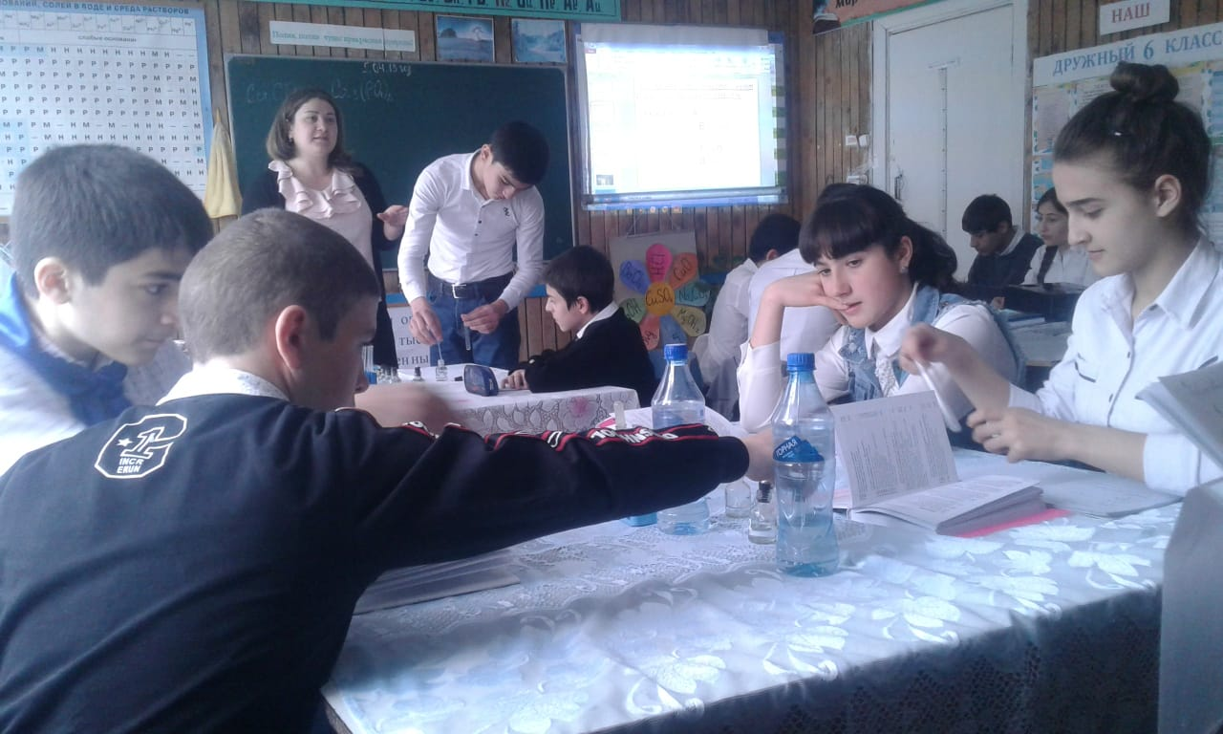

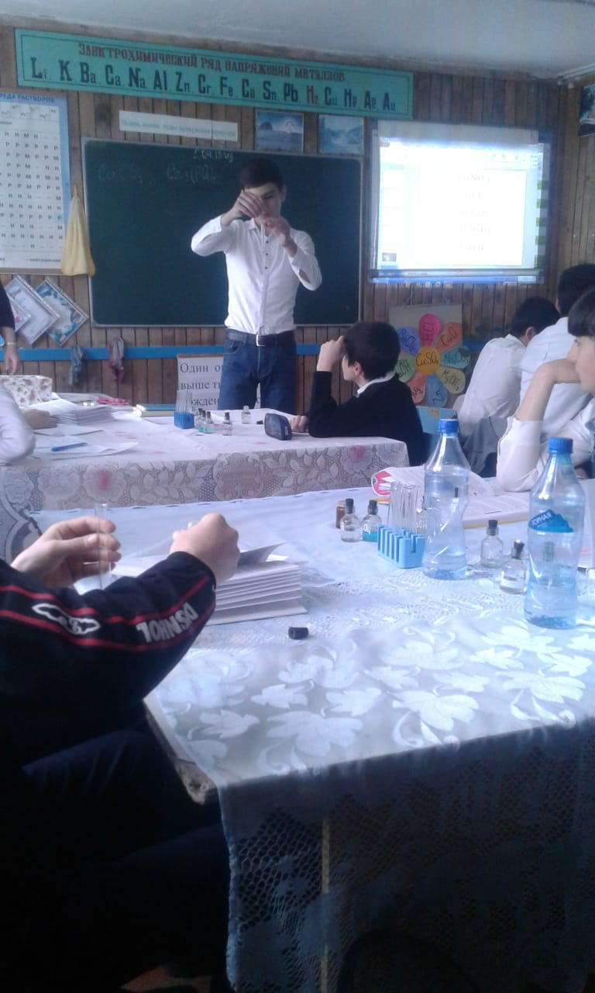 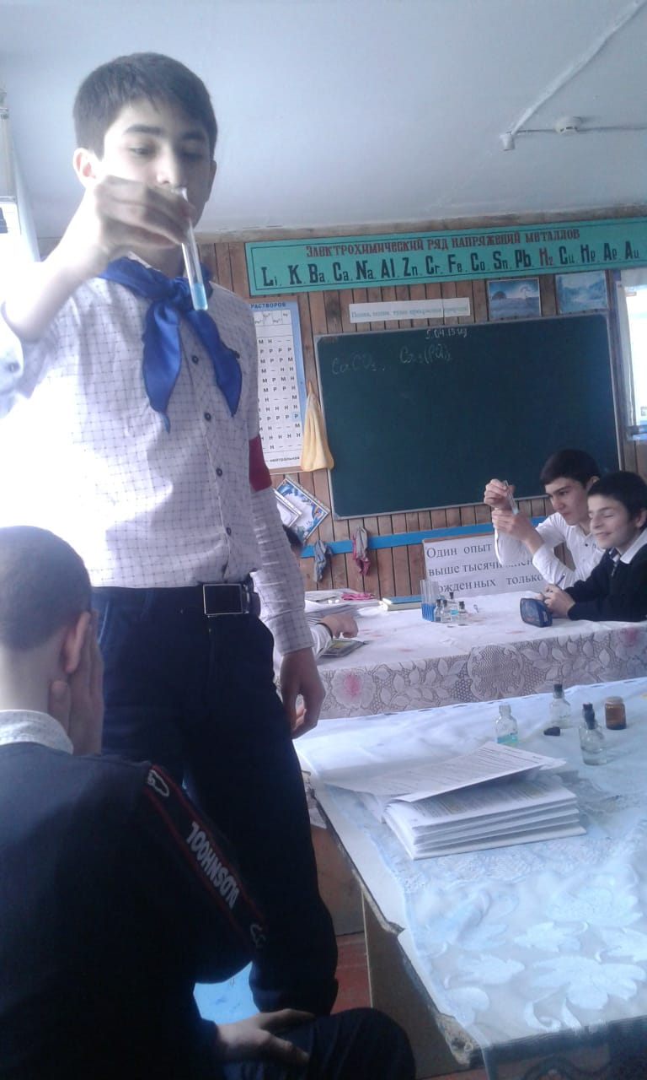

2. Экологический урок по биологии в 7 классе «Роденая природа» . Учитель –Герейханова И.М;

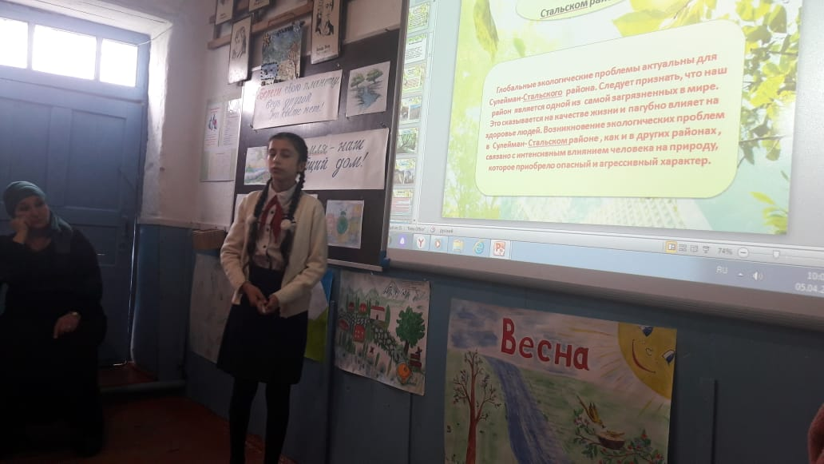 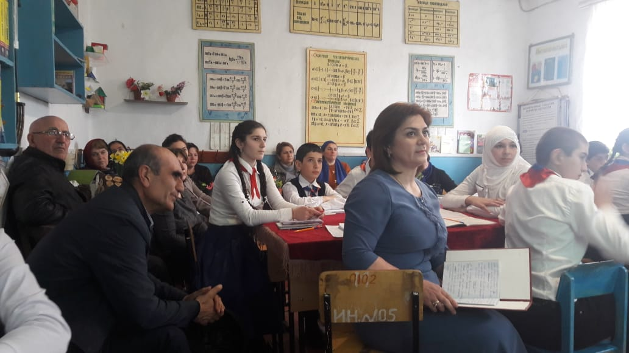

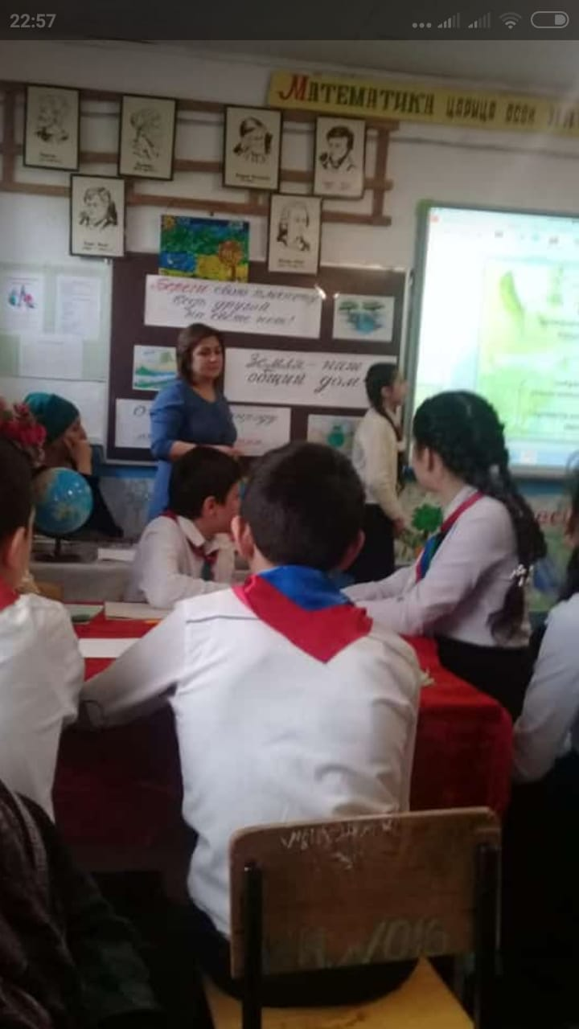

3.Интегрированный урок в 5 классе «География + математика+ русский язык». Учителя:Ибрагимова Н.К, Мирзебекова З.Ш, Гасанова А.Х.

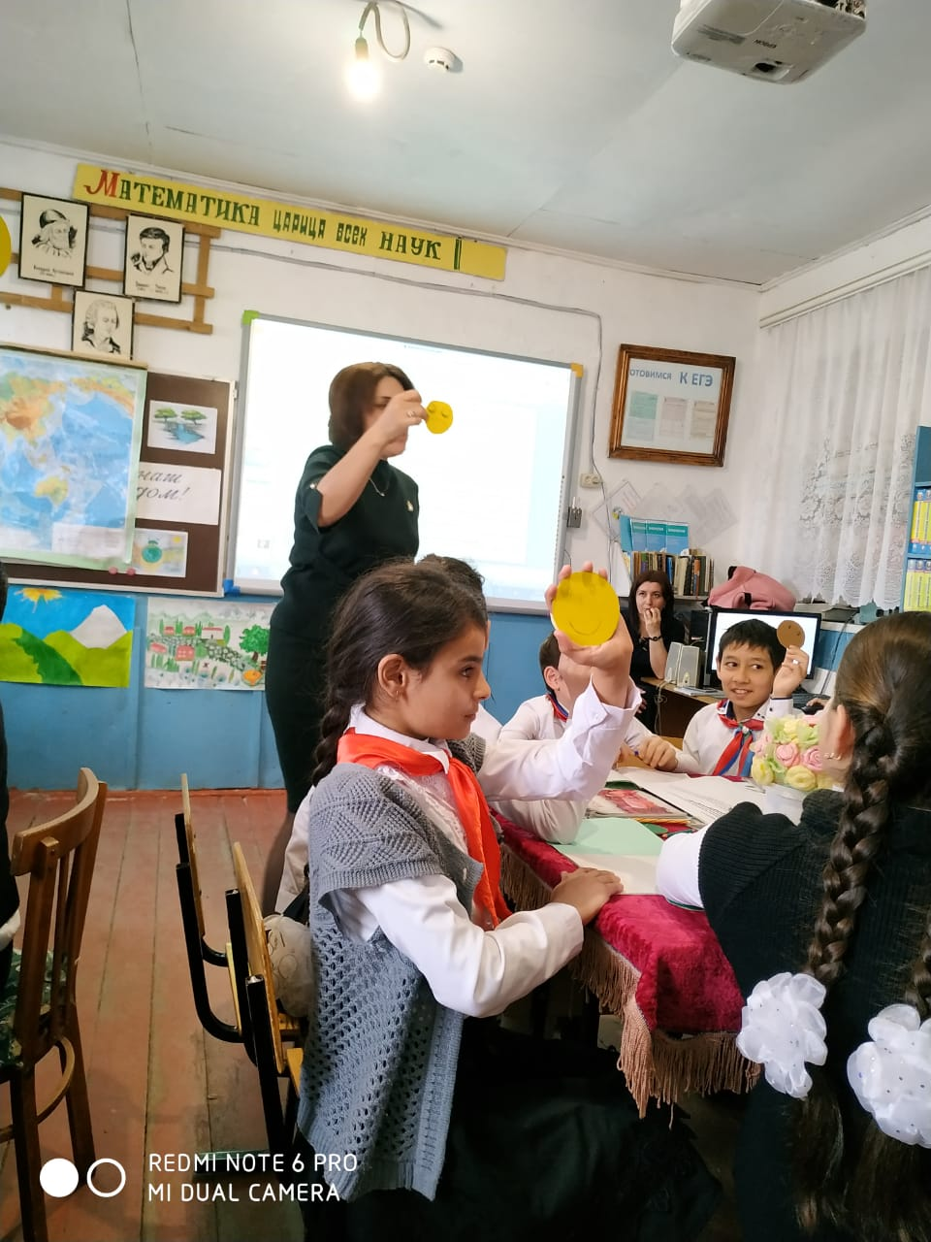 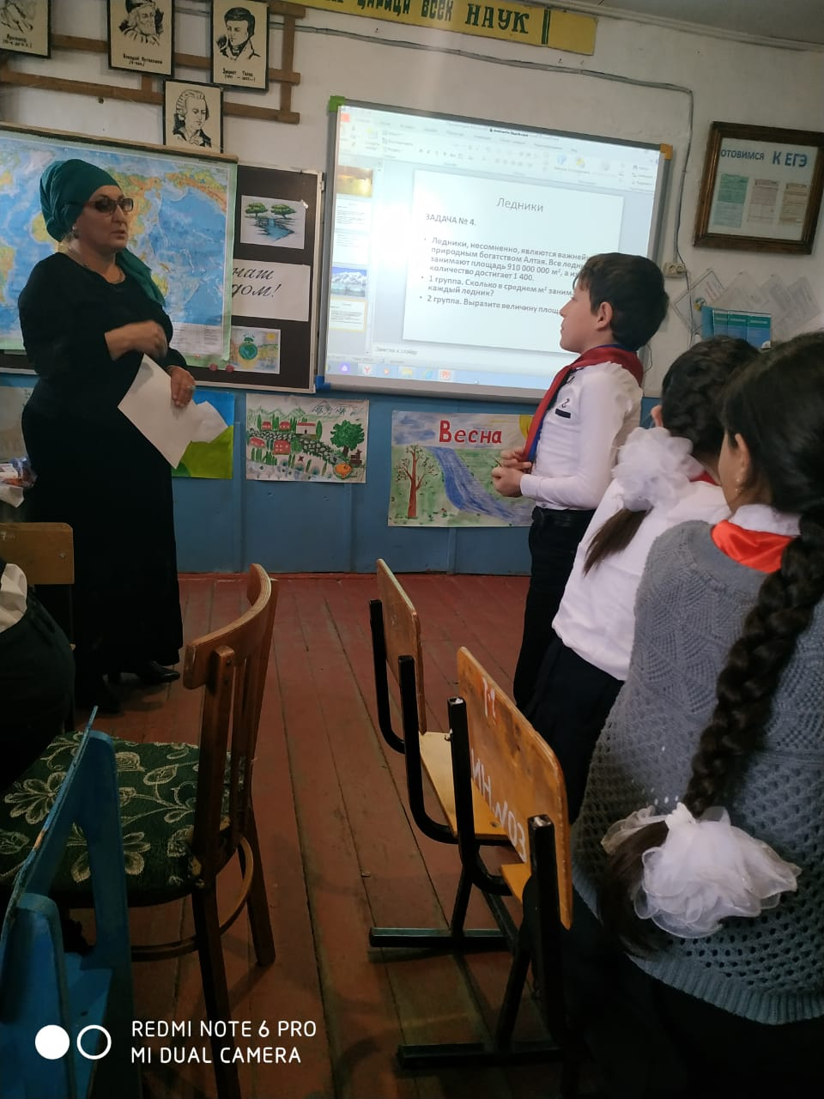

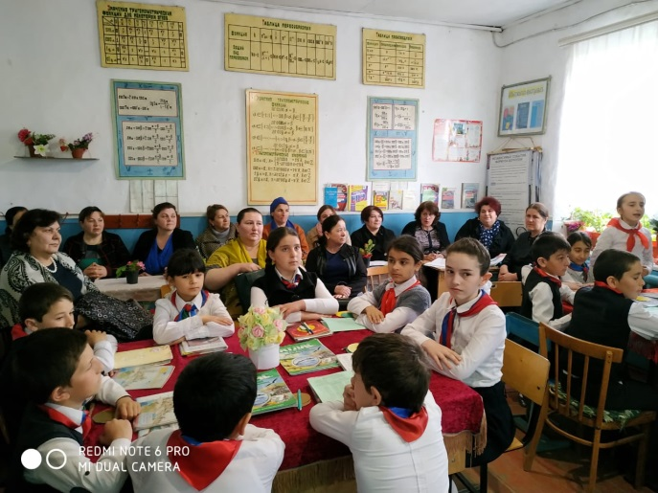 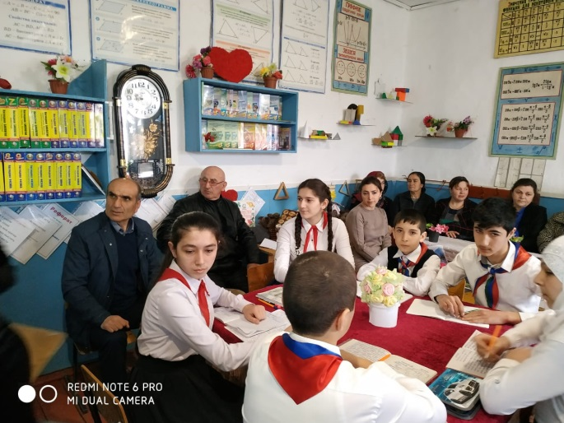

      Во второй части семинара «Круглый стол» были обсуждены и оценены проведенные уроки, а также разобрали вопросы, связанные с реализацией современных требований ФГОС, реализуемых в школах района.

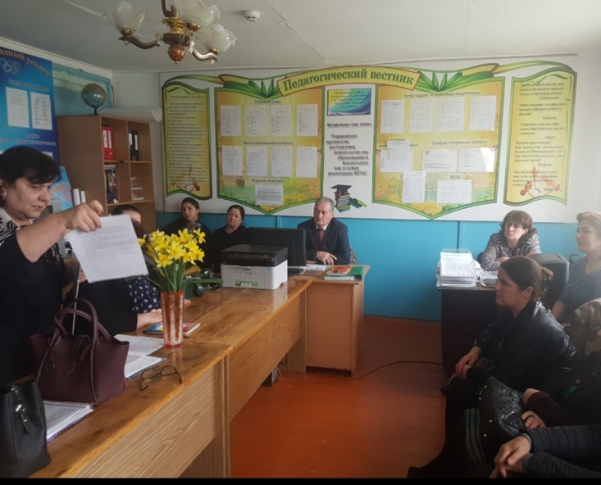 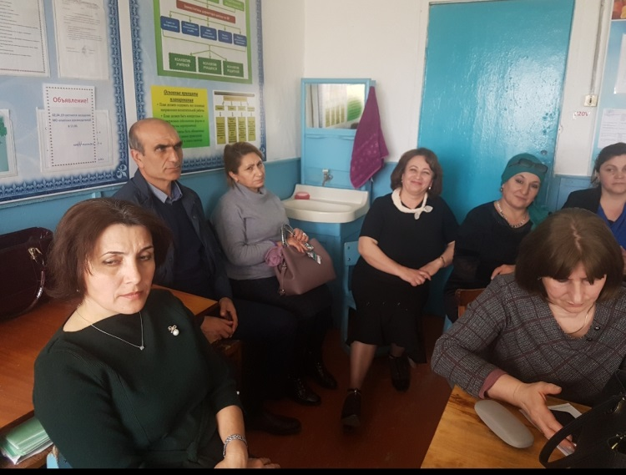

Заместитель директора по УВР: Абуева Э.Н.